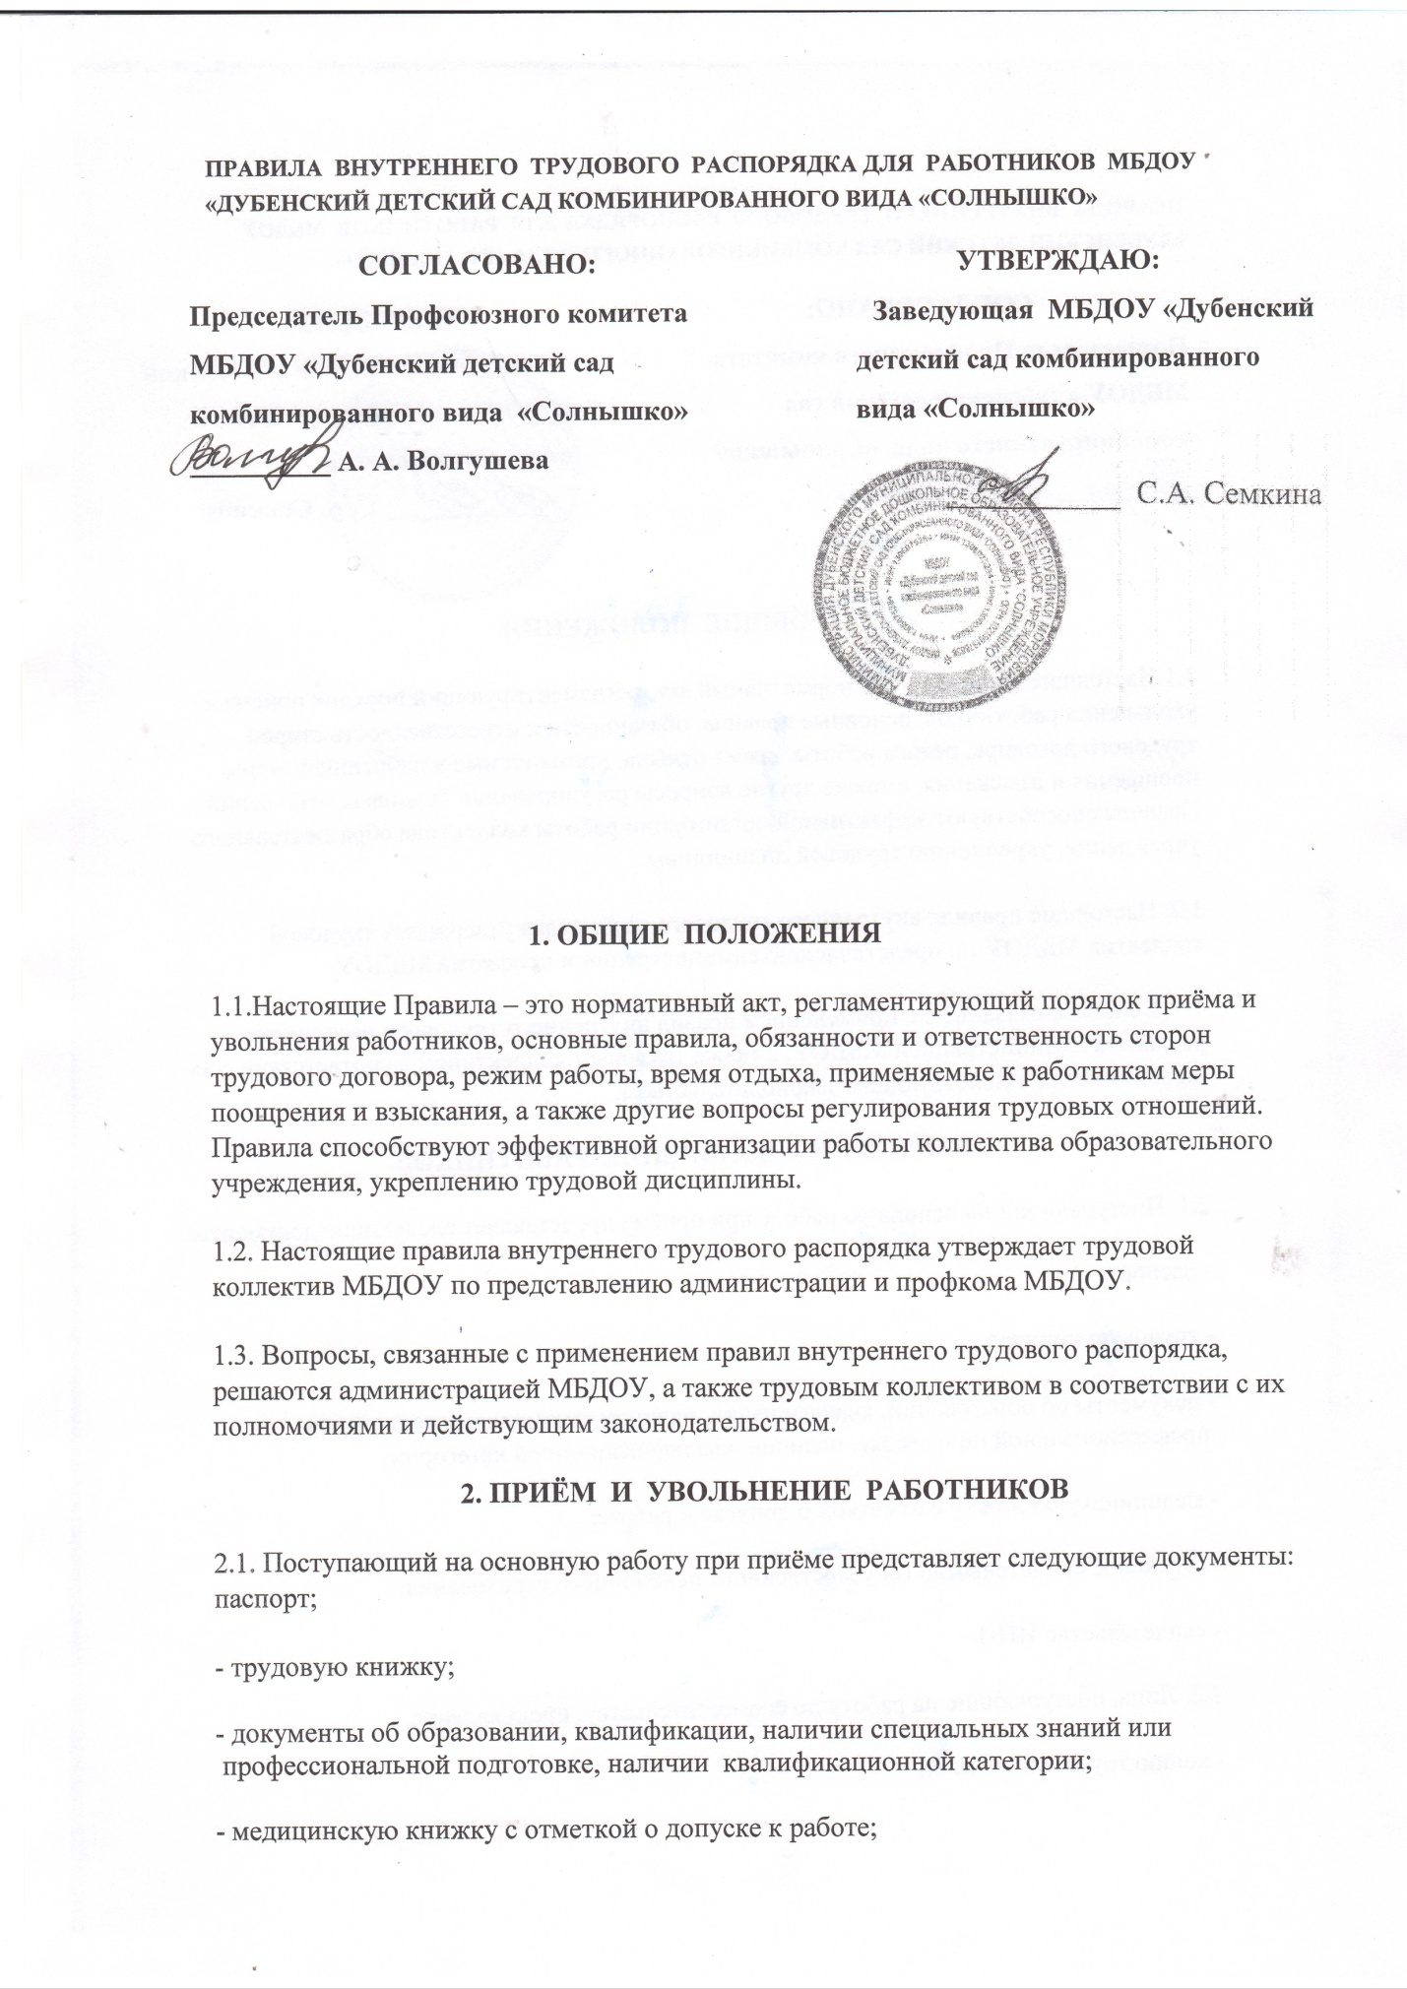
- страховое свидетельство обязательного пенсионного страхования;
- свидетельство ИНН.
- справку о наличии (отсутствия) судимости и (или) факта уголовного преследования либо о прекращении уголовного дела.
2.2. Лица, поступающие на работу по совместительству, предъявляют:
- копию трудовой книжки;
- справку с места основной работы с указанием должности, графика работы, квалификационной категории;
- паспорт;
- документы об образовании;
- копию медицинскую книжку с отметкой о допуске к работе или ее копию;
- страховое свидетельство обязательного пенсионного страхования;
- свидетельство ИНН;
- копию справки о наличии (отсутствия) судимости и (или) факта уголовного преследования либо о прекращении уголовного дела.
- документы о повышении квалификации.
2.3. Приём на работу осуществляется в следующем порядке:
- оформляется заявление на имя заведующего МБДОУ;
- составляется и подписывается трудовой договор;
- издаётся приказ о приёме на работу, который доводится до сведения нового работника под подпись;
- оформляется личное дело на нового работника (листок по учёту кадров; автобиография; копии документов об образовании, повышении квалификации, приказ о назначении).
- работника знакомят под роспись:
2.4. При приёме на работу или при переводе работника на другую работу руководитель МБДОУ обязан:
- разъяснить его права и обязанности;
познакомить с должностной инструкцией, с содержанием и объемом его работы, с условиями оплаты его труда;
- с Коллективным договором;
- с Уставом МБДОУ;
- с Правилами внутреннего трудового распорядка;
- с инструкцией по охране труда;
- инструкциями по противопожарной безопасности, охране жизни детей.
2.5. При заключении трудового договора впервые трудовая книжка и страховое свидетельство государственного пенсионного страхования.
2.6.Трудовые книжки хранятся у руководителя МБДОУ в условиях, гарантирующих их недоступность для посторонних лиц.
2.7. Перевод работника на другую работу производится только с его согласия за исключением случаев, предусмотренных в ст. 74 ТК РФ (по производственной необходимости, для замещения временно отсутствующего работника). При этом работник не может быть переведён на работу, противопоказанную ему по состоянию здоровья. Продолжительность перевода на другую работу не может превышать одного месяца в течение календарного года.
2.8. В связи с изменениями в организации работы МБДОУ (изменение режима работы, количества групп, введения новых форм обучения и воспитания и т.п.) допускается при продолжении работы в той же должности, по специальности, квалификации изменение существенных условий труда работника: системы и размеров оплаты труда, льгот, режима работы, установление или отмена неполного рабочего времени, совмещение профессий, изменение наименования должностей и другие. Об этом работник должен быть поставлен в известность в письменной форме не позднее, чем за два месяца до их введения (ст. 73 ТК РФ).
Если существенные прежние условия труда не могут быть сохранены, а работник не согласен на продолжение работы в новых условиях, то трудовой договор прекращается в соответствии с п.7 ст.77 ТК РФ.
2.9. Срочный трудовой договор (ст.59 ТК РФ), заключённый на определённый срок (не более пяти лет), расторгается с истечением срока его действия, о чём работник должен быть предупреждён в письменной форме не менее, чем за три дня до увольнения. В случае, если ни одна из сторон не потребовала расторжения срочного трудового договора, а работник продолжает работу после истечения срока трудового договора, трудовой договор считается заключённым на неопределённый срок.
2.10. Увольнение в связи с сокращением штата или численности работников либо по несоответствию занимаемой должности допускается при условии, если невозможно перевести увольняемого работника с его согласия на другую работу и по получении предварительного согласия соответствующего выборного профсоюзного органа ДОУ.
2.11. Трудовой договор, заключённый на неопределённый срок, а также срочный трудовой договор до истечения срока его действия могут быть расторгнуты администрацией лишь в случаях, предусмотренных ст. 81 и 83 ТК РФ.
2.12. В день увольнения заведующий МБДОУ обязан выдать работнику его трудовую книжку с внесённой в неё записью об увольнении, а также по письменному заявлению работника выдать копии документов, связанных с его работой.

3. ОСНОВНЫЕ ОБЯЗАННОСТИ АДМИНИСТРАЦИИ
Администрация ДОУ обязана:
3.1. Обеспечить соблюдение требований Устава ДОУ и Правил внутреннего трудового распорядка.
3.2. Организовать труд воспитателей, специалистов, обслуживающего персонала в соответствии с их специальностью, квалификацией и опытом работы.
3.3. Закрепить за каждым работником соответствующее его обязанностям рабочее место и оборудование. Создать необходимые условия для работы персонала: содержать здание и помещения в чистоте, обеспечивать в них нормальную температуру, освещение; создать условия для хранения верхней одежды работников, организовать их питание.
3.4. Соблюдать правила охраны труда, строго придерживаться установленного рабочего времени и времени отдыха, осуществлять необходимые мероприятия по технике безопасности и производственной санитарии. Принимать необходимые меры для профилактики травматизма, профессиональных и других заболеваний работников ДОУ и детей.
3.5. Обеспечить работников необходимыми методическими пособиями и хозяйственным инвентарём для организации эффективной работы.
3.6. Осуществлять контроль за качеством воспитательно-образовательного процесса, выполнением образовательных программ.
3.7. Своевременно рассматривать предложения работников, направленные на улучшение работы ДОУ, поддерживать и поощрять лучших работников.
3.8. Обеспечивать условия для систематического повышения квалификации работников.
3.9. Совершенствовать организацию труда, обеспечивать выполнение действующих условий оплаты труда, своевременно выдавать заработную плату и пособия.
3.10. Своевременно предоставлять отпуска работникам МБДОУ в соответствии с утверждённым графиком.

4. ОСНОВНЫЕ ОБЯЗАННОСТИ И ПРАВА РАБОТНИКОВ
Работники ДОУ обязаны:
4.1. Выполнять правила внутреннего трудового распорядка ДОУ, соответствующие должностные инструкции.
4.2. Работать добросовестно, соблюдать дисциплину труда, своевременно выполнять распоряжения администрации, не отвлекать других работников от выполнения их трудовых обязанностей.
4.3. Систематически повышать свою квалификацию.
4.4. Неукоснительно соблюдать правила охраны труда и техники безопасности, во всех случаях травматизма незамедлительно сообщать администрации.
Соблюдать правила противопожарной безопасности, производственной санитарии и гигиены.
4.5. Проходить в установленные сроки медицинский осмотр, соблюдать санитарные нормы и правила, гигиену труда.
4.6. Беречь имущество ДОУ, соблюдать чистоту в закреплённых помещениях, экономно расходовать материалы, тепло, электроэнергию, воду, воспитывать у детей бережное отношение к государственному имуществу.
4.7. Проявлять заботу о воспитанниках, быть внимательными, учитывать индивидуальные психические особенности детей, их положение в семьях.
4.8. Соблюдать этические нормы поведения в коллективе, быть внимательными и доброжелательными в общении с детьми, их родителями, администрацией, педагогами и работниками ДОУ.
4.9. Своевременно заполнять и аккуратно вести установленную в ДОУ документацию.
Воспитатели ДОУ обязаны:
4.10. Строго соблюдать трудовую дисциплину (выполнять п.4.1 – 4.10 настоящего документа).
4.11. Нести ответственность за жизнь, физическое и психическое здоровье ребёнка, соблюдать санитарные правила, отвечать за воспитание и обучение детей; выполнять требования мед. персонала, связанные с охраной и укреплением здоровья детей, проводить закаливающие мероприятия, чётко следить за выполнением инструкций об охране жизни и здоровья детей в помещениях образовательного учреждения и на детских прогулочных участках.
4.12. Выполнять договор с родителями, сотрудничать с семьёй ребенка по вопросам воспитания и обучения, проводить родительские собрания, консультации, заседания родительского комитета, посещать детей на дому, уважать родителей, видеть в них партнёров.
4.13. Следить за посещаемостью детей своей группы, своевременно сообщать об отсутствующих детях старшей медсестре и заведующему.
4.14. Неукоснительно выполнять режим дня, заранее тщательно готовиться к занятиям, изготовлять необходимые дидактические пособия, игры, в работе с детьми использовать технические средства обучения.
4.15. Участвовать в работе педагогических советов, изучать педагогическую литературу, знакомиться с опытом работы других воспитателей, постоянно повышать свою квалификацию.
4.16. Вести работу в информационно-методическом кабинете, подбирать методический материал для практической работы с детьми, оформлять наглядную педагогическую информацию для родителей.
4.17. Совместно с музыкальным руководителем готовить развлечения, праздники, принимать участие в праздничном оформлении ДОУ.
4.18. В летний оздоровительный период организовывать оздоровительные мероприятия на участке под непосредственным руководством врача, старшей медсестры, старшего воспитателя.
4.19. Работать в тесном контакте с администрацией, специалистами, вторым педагогом, помощником воспитателя в своей группе.
4.20. Чётко планировать свою коррекционно-образовательную и воспитательную деятельность, держать администрацию в курсе своих планов; соблюдать правила и режим ведения документации.
4.21. Уважать личность ребёнка, изучать его индивидуальные особенности, знать его склонности и особенности характера, помогать ему в становлении и развитии личности.
4.22. Защищать и представлять права ребёнка перед администрацией, Советом и другими инстанциями.
Работники МБДОУ имеют право:
4.23. Допускать на свои занятия администрацию и представителей общественности по предварительной договорённости с администрацией ДОУ.
4.25. Нести материальную ответственность за дидактические пособия, предметно - развивающую среду своей группы.
Специалисты ДОУ обязаны:
4.11. Строго соблюдать трудовую дисциплину (выполнять п.4.1 – 4.10 настоящего документа).
4.12. Нести ответственность за жизнь, физическое и психическое здоровье ребёнка, соблюдать санитарные правила, отвечать за воспитание и обучение детей; выполнять требования мед.персонала, связанные с охраной и укреплением здоровья детей, проводить закаливающие мероприятия, следить за выполнением инструкций об охране жизни и здоровья детей в помещениях образовательного учреждения.
4.13. Выполнять договор с родителями, сотрудничать с семьёй ребёнка по вопросам воспитания и коррекционного обучения, проводить совместно с воспитателями группы родительские собрания, заседания родительского комитета, посещать детей на дому, уважать родителей, видеть в них партнёров.
4.14. Следить за посещаемостью детей своей группы, доводить до сведения администрации причины долгого отсутствия детей.
4.15. Готовить детей к поступлению в школу.
4.16. Выполнять учебный план, режим дня, заранее готовиться к занятиям, изготовлять необходимые дидактические игры и пособия, в работе с детьми использовать современные методы и приёмы работы, принципы личностно-ориентационной педагогики.
4.17. Участвовать в работе педагогических советов, изучать педагогическую литературу, знакомиться с опытом работы других специалистов.
4.18. Вести работу в информационно-методическом кабинете, подбирать методический материал для практической работы с детьми, оформлять наглядную педагогическую информацию для родителей.
4.19. Совместно с воспитателями, музыкальным руководителем готовить развлечения, праздники, принимать участие в праздничном оформлении ДОУ.
4.20. Работать в тесном контакте с администрацией, специалистами, педагогами, помощником воспитателя в своей группе.
4.21. Чётко планировать свою коррекционно-образовательную и воспитательную деятельность, держать администрацию в курсе своих планов; вести определённую документацию, указанную в должностных обязанностях.
4.22. Уважать личность ребёнка, изучать его индивидуальные особенности, знать его склонности и особенности характера, помогать ему в становлении и развитии личности.
4.23. Защищать и представлять права ребёнка перед администрацией, Советом и другими инстанциями.
Работник ДОУ имеют право:
4.24. Самостоятельно определять формы, средства и методы своей педагогической деятельности в рамках воспитательной концепции ДОУ.
4.25. Определять по своему усмотрению темпы прохождения того или иного разделов программы.
4.26. Проявлять в работе творчество, инициативу.
4.27. На уважение и вежливое обращение со стороны администрации, детей и родителей.
4.28. Обращаться при необходимости к родителям для усиления контроля с их стороны за поведением и развитием детей.
4.30. На моральное и материальное поощрение по результатам своего труда.
4.31. На повышение разряда и категории по результатам своего труда.
4.32. На совмещение профессий (должностей).
4.33. На получение рабочего места, оборудованного в соответствии с санитарно – гигиеническими нормами и нормами охраны труда, снабжённого необходимыми пособиями и иными материалами.
4.34. Работник имеет право на отпуск за первый год работы по истечении шести месяцев непрерывной работы в данном учреждении (ст. 122 ТК РФ).
4.35. Для некоторых категорий работников (операторов газовой котельной) в здании детского сада предоставляется помещении для хранения личных вещей и рабочего инвентаря. Оператор газовой котельной может находится в этом помещении с периодическим выходом в котельную детского сада, для проверки газового оборудования (газовых котлов).

5. РАБОЧЕЕ ВРЕМЯ И ЕГО ИСПОЛЬЗОВАНИЕ

5.1. В МБДОУ устанавливается 5-дневная рабочая неделя с двумя выходными – суббота и воскресенье. Продолжительность рабочего дня (смены) для воспитателей определяется из расчёта 36 часов в неделю.
5.2.МБДОУ работает в двухсменном режиме:
1 смена – 07.00-14.00
2 смена – 12.00-19.00
5.3. Продолжительность рабочего дня (смены) для руководящего, административно-хозяйственного, обслуживающего персонала определяется из расчёта 40-часовой рабочей недели в соответствии с графиком сменности.
5.4. Графики работы утверждаются заведующим ДОУ и предусматривают время начала и окончания работы, перерыв для отдыха и питания. Графики объявляются работникам под подпись и вывешиваются на видном месте.
5.5. Администрация организует учёт рабочего времени и его использования всех работников ДОУ.
5.6. В случае неявки на работу по болезни работник обязан при наличии такой возможности известить администрацию как можно раньше, а также предоставить листок временной нетрудоспособности в первый день – выхода на работу.

6. ОРГАНИЗАЦИЯ И РЕЖИМ РАБОТЫ ДОУ
6.1. Привлечение к работе работников в установленные графиком выходные и праздничные дни запрещено и может иметь место в случаях, предусмотренных законодательством.
6.2. Общие собрания трудового коллектива проводятся по мере необходимости, но не реже одного раза в год.
Заседание педагогического совета проводится не реже трёх раз в год. Все заседания проводятся в нерабочее время и не должны продолжаться более двух часов, родительское собрание – более полутора часов.
6.3. Очерёдность предоставления ежегодных отпусков устанавливается в январе администрацией по согласованию с работником с учётом необходимости обеспечения нормальной работы ДОУ и благоприятных условий для отдыха работников.
Предоставление отпуска заведующей оформляется приказом Комитета по образованию. Другим работникам – приказом ДОУ.
6.4. Педагогическим и другим работникам запрещается:
изменять по своему усмотрению расписания занятий и график работы;
отменять занятия и перерывы между ними;
называть детей по фамилии;
говорить о недостатках и неудачах ребёнка при других родителях и детях;
громко говорить во время сна детей;
унижать достоинство ребёнка.
6.5. Посторонним лицам разрешается присутствовать на занятиях в ДОУ по согласованию с администрацией.
6.6. Не разрешается делать замечаний педагогическим работникам по поводу их работы во время проведения занятий, в присутствии детей и родителей.
6.7. В помещениях ДОУ запрещается:
находиться в верхней одежде и головных уборах;
громко разговаривать и шуметь в коридорах;
курить в помещениях.

7. ПООЩРЕНИЯ ЗА УСПЕХИ В РАБОТЕ
7.1. За добросовестно выполнение трудовых обязанностей, новаторство в труде и другие достижения в работе применяются следующие поощрения:
-объявление благодарности;
-премирование;
-награждение ценным подарком;
-награждение почётной грамотой;
-представление к званию лучшего по профессии.
7.2. Поощрения применяются администрацией совместно или по согласованию с профкомом ДОУ.
7.3. Поощрения объявляются приказом заведующей ДОУ и доводятся до сведения коллектива.
7.4. В трудовую книжка работника вносятся записи о награждениях (грамоты, нагрудные знаки, медали, звания). Поощрения (благодарности, премии) записываются в карточку учёта кадров (раздел 7 карточки формы Т-2).
7.5. Работникам, успешно и добросовестно выполняющим свои трудовые обязанности, в первую очередь предоставляются преимущества и льготы в области социально-культурного обслуживания. За особые трудовые заслуги работники представляются в вышестоящие органы к государственным наградам и присвоению званий.

8. ВЗЫСКАНИЯ ЗА НАРУШЕНИЯ ТРУДОВОЙ ДИСЦИПЛИНЫ
8.1. Нарушение трудовой дисциплины, т.е. неисполнение или ненадлежащее исполнение вследствие умысла, самонадеянности либо небрежности работника возложенных на него трудовых обязанностей, влечёт за собой применение мер дисциплинарного или общественного воздействия, а также применение иных мер, предусмотренных действующим законодательством.
8.2. Увольнение в качестве дисциплинарного взыскания может быть применено за систематическое неисполнение работником без уважительных причин обязанностей, возложенных на него трудовым договором, уставом или правилами внутреннего трудового распорядка, если к работнику ранее применялись меры дисциплинарного или общественного взыскания, за прогул без уважительных причин, а также за появление на работе в нетрезвом состоянии.
Прогулом считается неявка на работу без уважительных причин в течение всего рабочего дня, а также отсутствие на работе более 4 часов в течение рабочего дня.
8.3. За каждое нарушение может быть наложено только одно дисциплинарное взыскание. Меры дисциплинарного взыскания применяются должностным лицом, наделённым правом приёма и увольнения данного работника – заведующей ДОУ.
8.4. До применения взыскания от нарушителя трудовой дисциплины требуется предоставить объяснение в письменной форме. Отказ от дачи письменного объяснения либо устное объяснение не препятствуют применению взыскания.
8.5. Дисциплинарное расследование нарушений педагогическим работником норм профессионального поведения может быть проведено только по поступившей на него жалобе, поданной в письменной форме. Копия жалобы должна быть вручена педагогическому работнику. Ход дисциплинарного расследования и принятые по его результатам решения могут быть преданы гласности только с согласия заинтересованного работника за исключением случаев, предусмотренных законом (запрещение педагогической деятельности, защита интересов воспитанников).
8.6. Взыскание применяется не позднее одного месяца со дня обнаружения нарушений трудовой дисциплины, не считая времени болезни и отпуска работника. Взыскание не может быть применено позднее шести месяцев со дня совершения нарушения трудовой дисциплины.
8.7. Взыскание объявляется приказом по центру. Приказ должен содержать указание на конкретное нарушение трудовой дисциплины, за которое налагается данное взыскание, мотивы применения взыскания. Приказ объявляется работнику под подпись в трёхдневный срок со дня подписания.
8.8. К работникам, имеющим взыскания, меры поощрения не применяются в течение срока действия этих взысканий.
8.9 Взыскание автоматически снимается, и работник считается не подвергшимся дисциплинарному взысканию, если он в течение года не будет подвергнут новому дисциплинарному взысканию. Заведующая вправе снять взыскание досрочно по ходатайству руководителя или трудового коллектива, если подвергнутый дисциплинарному взысканию не совершил нового проступка и проявил себя как добросовестный работник.
8.10. Педагогические работники ДОУ, в обязанности которых не входит выполнение воспитательных функций по отношению к детям, могут быть уволены за совершение аморального проступка, несовместимого с продолжением данной работы. К аморальным поступкам могут быть отнесены рукоприкладство по отношению к детям, нарушение общественного порядка, в том числе и не по мечту работы, другие нарушения норм морали, явно не соответствующие социальному статусу педагога.
8.11. Педагоги ДОУ могут быть уволены за применение методов воспитания, связанных с физическим и/или психическим насилием над личностью воспитанников по пункту 46 ст.56 Закона РФ «Об образовании».
Указанные увольнения не относятся к мерам дисциплинарного взыскания.
8.12. Увольнение в порядке дисциплинарного взыскания, а также увольнение в связи с аморальным проступком и применением мер физического или психического насилия производятся без согласия с профсоюзным органом.

